**Конспект занятий по развитию познавательных психических процессов у детей с задержкой психического развития 5-7 лет**

***Цель занятий***  - установление и содействие налаживанию психологического контакта с ребенком, создание и поддержка желания к самоизучению и самовоспитанию, активизация и стимулирование познавательной деятельности, развитие эмоционально-волевой сферы, мелкой моторики руки, обучение коммуникативному и невербальному поведению, навыкам сотрудничества, воспитанию сочувствия, доброжелательности, взаимопомощи и других положительных черт характера ребенка с задержкой психического развития.

***Задачи:***

- снятие эмоционального напряжения и создание эмоционально-комфортной атмосферы.

- развивать познавательную активность;

- [развивать познавательные психические процессы](https://psichologvsadu.ru/rabota-psichologa-s-detmi/zanyatiya-psichologa-s-detmi): восприятие, наблюдательность, продуктивные способы запоминания, умение равномерного распределения внимания, процессы мышления (анализа, синтеза, обобщения, классификации, умозаключений, понимание причинно-следственных связей), речи.

- развивать общую и мелкую моторику рук;

- развивать навыки эмоциональной саморегуляции.

Занятия проводятся индивидуально с ребенком старшего дошкольного возраста с задержкой психического развития. Частота занятий - 2 раза в неделю.

Продолжительность 25 минут, но необходимо учитывать индивидуальные особенности ребенка с ЗПР.

***Материалы и оборудование:*** песочница, цветные карандаши, простой карандаш, стимульный материал, бумага А4, мячик Су-Джок, кисточка, краски, сумка, магнитофон.

**Занятие 1**

**Цель занятия:**

Создание положительного эмоционального настроя на труд, снятие эмоционального напряжения.

Развитие познавательных психических процессов: памяти, внимания, мышления, воображения.

Создание доброжелательной, комфортной атмосферы на занятии.

***1. Упражнение - приветствие***

Цель: создание положительного эмоционального настроя на работу

Ход упражнения: [Психолог](https://psichologvsadu.ru/) сообщает ребенку, что очень рад его видеть и хочет поздороваться по особому – «ладошка с ладошкой». Ребенок кладет руки ладошками вверх, а психолог здоровается с ним по имени и легонько хлопает своими ладонями по ладошках ребенка.

***2. Упражнение «Загадочные картины»***

Цель: развитие воображения, внимания.

Ход упражнения: ребенку дается карточка с силуэтными изображениями, наложенными друг на друга. Нужно определить, что изображено и раскрасить их в разные цвета. Приложение 1.

***3. Физкультминутка***

Буратино потянулся (встать на носочки, поднять руки вверх),

Раз нагнулся, два нагнулся (нагнуться, руки перед собой).

Руки в стороны развел (развести руки в сторону),

Ключик, видимо, не нашел (повернуть голову влево, а затем вправо).

Чтобы ключик нам достать,

Следует нам на носочки встать. (Встать на носочки, поднять руки вверх, потянуться).

***4. Упражнение-игра «На что похоже?»***

Цель: развитие внимания, мышления, воображения.

Ход занятия: ребенку предлагаются карточки с изображением геометрических фигур (квадрат, треугольник, овал, прямоугольник, круг) и предметные картины, напоминающие различные формы (например, мяч похож на форму круга и т.д.). Нужно подобрать соответствующие формы у предлагаемых предметов. Приложение 1.

***5. Релаксация. Упражнение «Я-Цветок»***

Цель: снятие эмоционального напряжения.

Я - цветок. Я очень маленький. Я маленького роста. Я утром просыпаюсь после великолепного сна, раскрываю свои лепестки, возвращаюсь к солнышку, умываюсь росой. Мои лепестки играют с ветерком. Вокруг меня - замечательные ароматы.

***6. Рефлексия.***

 - Что нового узнал на занятии?

 - Какая игра понравилась больше всего?

***7. Прощание.***

Психолог, взявшись за руки с ребенком, прощается со словами:

Я и ты, ты и я,

Мы друзья - навсегда!

**Занятие 2**

**Цель занятия:**

Создание положительного эмоционального настроя.

Развитие логического и образного мышления, внимания, воображения, памяти, мелкой моторики и координации движений.

Формирование коммуникативных умений, навыков сотрудничества.

***1. Упражнение «Приветствие»***

Цель: создание положительного эмоционального настроя на работу.

Ход упражнения: [психолог](https://psichologvsadu.ru/) здоровается с ребенком словесно и пожимает руку.

Пчелка - труженица залетела к нам,

К работе пчелка пригласила нас,

Сейчас пчелке поможем.

Вместе с ней все сделать сможем!

**2. Упражнение «Вспомни сказку»**

Цель: развитие мышления.

Ход занятия: рассмотри картинки и скажи, что было сначала, а что потом. Последовательно расставь все картинки. Приложение 2.

***3. Подвижное упражнение «Ухо – нос»***

Цель: развитие внимания.

Ход упражнения: По команде «Ухо» ребенок должен схватиться за ухо, по команде «Нос» - за нос. Психолог выполняет действия вместе с ребенком, но должен иногда «совершить ошибку». Ребенок, не обращая внимание, на «ошибки» взрослого, должен показывать только ту часть лица, которую назвал психолог.

***4. Упражнение «Дорисуй»***

Цель: развитие мелкой моторики рук.

Ход занятия: проведи все линии на картинках и раскрась рисунки в разные цвета.  Приложение 2.

***5.Рефлексия.***

***6. Прощание.***

Психолог. Сегодня мы с тобой поделимся каплей своей доброты.

Они составляют ладони вместе, дуют в них и передают друг другу «капельку» своей доброты.

**Занятие 3**

**Цель занятия:**

Создание положительного эмоционального настроя, формирования коммуникативных навыков и навыков сотрудничества.

Развитие динамики и координации движений, активизация речевых навыков, памяти, мышления, развитие творческой воображения и внимания.

***1. Упражнение - приветствие.***

Цель: создание положительного эмоционального настроя, атмосферы доверия и доброжелательности, снятия эмоционального напряжения.

Ход упражнения: [психолог](https://psichologvsadu.ru/) сообщает ребенку, что очень рад его видеть и хочет поздороваться по-особому - «двумя руками». Ребенок ставит две руки локтями на стол, ладонями наружу. Психолог здоровается с ним легким хлопком ладонями по ладоням ребенка, называя при этом имя ребенка. Он в ответ также здоровается.

***2. Упражнение «Логические цепочки»***

Цель: тренировка мышления, внимания и сообразительности.

Ход упражнения: психолог предлагает ребенку карточки из 4 рисунков, на которых изображена определенная последовательность действий, и просит разложить рисунки по порядку: что должно быть сначала, что потом, чем заканчивается. Приложение 3.

***3.Физминутка***

Покажи, как гремит гром? (На месте потопали ножками)

Как солнышко вышло? (Поднялись на носочки, потянулись, улыбнулись друг другу)

Как ветер играет с листочками? (Руки подняли вверх и помахали в стороны)

Как птицы летят? (Руки в стороны, помахали руками)

Как зайчики прыгают? (Прыжки на двух ногах на месте)

***4. Упражнение «Раскрась по цифрам»***

Цель: развитие мелкой моторики руки, внимания, тренировки знания цветов и цифр.

Ход занятия: ребенку необходимо раскрасить рисунок с соответствующей инструкцией. Приложение 3.

***5. Упражнение «Игра с пальчиками»***

Цель: развитие динамики и координации движений, активизация речевых навыков, памяти, мышления, развитие творческого воображения и внимания.

Дождик

Дождик, дождик, лей-поливай -

Будет румяный у нас каравай,

Будут у нас булочки, будут и сушки,

Будут вкусные-превкусные ватрушки.

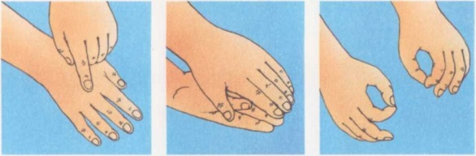(Указательным пальцем одной руки постучать по ладони второй, очертить перед собой руками круг, похлопать по очереди одной ладонью по другой, соединить большой и указательный пальцы рук вместе, сделав большой круг.)

***6. Рефлексия. Прощание***

Очень хорошо работали

И как друзья разговаривали.

Поэтому скажи мне:

Что понравилось тебе?

***7. Прощание «Подари улыбку»***

**Занятие 4.**

**Цель занятия:**

Развитие эмоционально-волевой сферы и общих интеллектуальных способностей ребенка.

Развитие умения ребенка логически и грамматически правильно рассуждать и высказывать свои мысли, формировать элементарные образные представления об окружающем мире, развитие мелкой моторики руки.

***1. Упражнение-приветствие***.

Цель: создание положительного эмоционального настроя, атмосферы доверия и доброжелательности, снятие эмоционального напряжения.

Доброе утро! Добрый день!

Надо здороваться вежливо каждый день

Улыбку людям надо давать

Доброе утро! - всех приветствовать

Ход упражнения: [Психолог](https://psichologvsadu.ru/) сообщает ребенку, что рад его видеть и здоровается. Приветствие «Кивок»: психолог здоровается кивком с ребенком, обращаясь по имени и словами: «Здравствуйте», ребенок отвечает так же.

***2. Упражнение «Что не так?»***

Цель: определяется умение ребенка логически и грамматически правильно рассуждать и высказывать свое мнение, формировать элементарные образные представления ребенка об окружающем мире.

Ход упражнения: Психолог объясняет ребенку задание: внимательно посмотри на эту картинку и скажи, все здесь находится на своем месте и правильно ли нарисовано. Если ли что-нибудь тебе покажется не так, не на месте или неправильно нарисовано, то укажи на это и объясни, почему это не так. Далее ты должен будешь сказать, как на самом деле должно быть. Приложение 4.

***3. Подвижная игра «Четыре стихии»***

Цель: коррекция внимания, моторики.

Ход упражнения: психолог обозначает движениями слова:

Земля - ​​руки вниз,

Воздух - руки вверх,

Вода - руки вперед,

Огонь - руки в стороны.

Сначала психолог сопровождает команды наглядным показом, затем дает только словесную команду, а на следующем этапе выполняет движения, которые не соответствуют словам. Ребенок должен выполнить команду.

***4. Упражнение «Запомни предметы»***

Цель: развитие зрительной памяти, наблюдательности.

Ход упражнения: ребенку предлагают посчитать, сколько предметов изображено на картинках. Затем нужно убрать рисунок, назвать предметы, которые запомнились, и вспомнить их количество. Приложение 4.

***5. Упражнение «Черепаха»***

Цель: развитие моторики руки.

Ход упражнения:

 - Я медленно так ползу,

Потому что домик везу.

Подушечками пальцев и нижней частью ладони касаться стола, образуя «полушарие». Выдвинуть указательный палец, опереть его о стол и поднять им вперед весь «домик» черепахи. Так же передвинуть «домик» черепахи средним, безымянным пальцами и мизинцем.

***6. Рефлексия.***

 - Что нового узнал на занятии?

 - Какая игра понравилась больше всего?

***7. Прощание. «Подари воображаемый подарок»***

Психолог и ребенок «дарят» друг другу воображаемые подарки. Например, замечательный день, яркое солнце, голубое небо и тому подобное.

**Занятие 5.**

**Цель занятия:**

Развитие эмоционально-волевой и познавательной сферы.

Формирование коммуникативных и познавательных навыков и умений, снятие эмоционального напряжения.

***1. Упражнение - приветствие.***

Цель: создание положительного эмоционального настроя, атмосферы доверия и доброжелательности, снятие эмоционального напряжения.

Здравствуй, здравствуй, родное солнце

Дай нам силы, дай добра

Тебя любит детвора.

Ход упражнения: «Пальчик к пальчику»

***2. Игра «Разноцветная вода»***

Цель: развитие эмоциональной коммуникативной сферы,

Ход упражнения: ребенку предлагается раскрасить воду в разные цвета. Спросите у ребенка, как сделать «сердитую воду», «добрую», «веселую». Можно раскрашивать воду в самые разные настроения. Покажите ребенку, как можно с помощью одной и той же краски получить различные оттенки и как при этом изменится «настроение» воды. Например, черная вода стала «сердитой», а серая стала уже «задумчивой».

***3. Физминутка «Зайчик».*** Приложение 5.

***4. Упражнение «Закончи фразу»***

Цель: развитие понятийного мышления

 Ход упражнения: [психолог](https://psichologvsadu.ru/) говорит начало фразы, а ребенок должен закончить фразу.

Варианты:

 - Трава зеленая, а небо ...

- Собака лает, а кошка ...

- Зимой холодно, а летом ...

 - Ты ешь ртом, а слушаешь ...

- Лодка плывет, а машина ...

 - Ты смотришь глазами, а дышишь ...

 - У человека ноги, а у собаки ...

 - Птицы живут в гнездах, а люди ...

***5. Рефлексия.***

Мы старались, мы трудились

Даже немного уморились.

Отдохнуть уже нам пора

Все было в порядке детвора?

***6. Прощание.***

Психолог. Сегодня мы с тобой поделимся каплей своей доброты. Они составляют ладони, дуют в них и передают друг другу «капельку» своей доброты.

**Занятие 6.**

**Цель занятия:**

Создание положительного эмоционального настроя, атмосферы доверия и доброжелательности, снятие эмоционального напряжения.

Активизация и развитие познавательной деятельности.

Формирование коммуникативных навыков и умений, навыков взаимодействия.

***1. Упражнение - приветствие.***

Цель: создание положительного эмоционального настроя, атмосферы доверия и доброжелательности, снятие эмоционального напряжения.

Ход упражнения: [психолог](https://psichologvsadu.ru/) здоровается с ребенком, касаясь друг к друга плечом. Касается слегка, с любовью и нежностью.

На поляне в лесу

Я нашла конверт в мешке

Принесла его в руках

Это новая задача у нас

***2. Упражнение «Проставьте знаки»***

Цель: развитие умения распределять и переключать внимание ребенка

Ход упражнения: расставь знаки в фигурах в соответствии с образцом в рамке. Приложение 6.

***3. Упражнение «Возьми и передай»***

Цель: развивать воображение, творческое мышление, навыки взаимодействия.

 Ход упражнения: психолог и ребенок стоят напротив друг друга и передают друг другу воображаемые предметы. Например, психолог передает ребенку «тяжелую сумку». Он «получает» ее и изображает с помощью «языка» телодвижений, как он ее чуть-чуть поднимает, сумка очень тяжелая.

***4. Упражнение в песке «Ладошки, пальчики и кулачки»***

Цель: снижение нервного напряжения. Развитие тактильно-кинестетической чувствительности и мелкой моторики пальцев рук.

Ход упражнения: психолог показывает, а ребенок выполняет упражнение на ровной поверхности песка:

- «Ладошки» - отпечатки обеих ладоней на песке;

- «Пальчики» - отпечатки всех пальцев рук одновременно «ладошки в куполе»

- «кулачки» отпечатки кулачков.

Повторить упражнение 6 раз.

Обсуждение:

- Чем тебе понравилась упражнение?

- Что чувствовали твои пальчики, ладошки, кулачки?

- Какое было у тебя настроение? Почему?

***5. Рефлексия.***

- Что нового узнал на занятии?

- Какая игра понравилась больше всего?

***6. Прощание.*** Игра «Подари воображаемый подарок».

Психолог и ребенок «дарят» друг другу воображаемые подарки. Например, замечательный день, яркое солнце, голубое небо и тому подобное.

**Занятие 7.**

**Цель занятия:**

Развитие познавательной сферы: памяти, внимания, воображения, мышления, речи.

Формирование умения устанавливать логические связи между понятиями, действовать по правилам.

Улучшение состояния общей и мелкой моторики

***1. Упражнение - приветствие***

Цель: создание положительного эмоционального настроя, атмосферы доверия и доброжелательности, снятие эмоционального напряжения.

Ход упражнения: [психолог](https://psichologvsadu.ru/) здоровается с ребенком, касаясь друг с другом плечом. Касается слегка, с любовью, нежностью.

***2. Упражнение «Лабиринт»***

Цель: выявление понимание ребенком инструкции; устойчивости, концентрации и объема внимания; целенаправленность деятельности; зрительно-пространственное восприятие.

Ход упражнения: психолог показывает ребенку картинку и дает инструкцию. Посмотри, девочка и мальчик держат в руках шарик и бумажного змея. Кто что держит в руках? Для этого проведи карандашом от руки к шарику. Отрывать карандаш от рисунка нельзя. Приложение 7.

***3. Упражнение с мячиками Су - Джок***

Цель: развитие моторики.

Ход упражнения: необходимо, чтобы мяч находился между ладоней ребенка, пальцы прижаты друг к другу. Выполнять массажные движения, катая мяч сопровождая стихом.

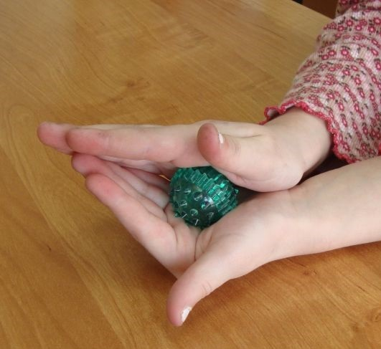Этот мячик не простой:

Весь колючий вот какой.

Между ладошками кладем,

Им ладошки разотрите

Вверх, вниз его катите,

Свои руки развивайте!

Мяч по кругу катайте,

Раз, два, три, четыре, пять

Нам пора и отдыхать.

(Все движения выполняются в соответствии с текстом)

***4. Упражнение «Залатай коврик»***

Цель: выявить сформированность мыслительных процессов анализа, синтеза и сравнения, сформированность наглядно-образных представлений, способность к воспроизводству целого на основе зрительного соотнесения, наличие заинтересованности.

Ход упражнения: перед ребенком выкладывают поочередно рисунки с вырезанными частями, которые располагаются под рисунком или в стороне от него. Инструкция: «Посмотри, от коврика вырезали часть, найди ее». Приложение 7.

***5. Релаксация. Этюд «Я – волшебник»***

Ребенок с закрытыми глазами представляет себя волшебником и попадает в волшебную страну Фантазию, где сбываются все самые заветные мечты и желания.

***6. Прощание «Подари улыбку»***

**Занятие 8.**

**Цель занятия:**

Создание положительного эмоционального настроя, снятие эмоционального напряжения.

Развитие познавательных процессов: памяти, внимания, наблюдательности, мышления.

***1. Упражнение - приветствие.***

Цель: создание положительного эмоционального настроя, атмосферы доверия и доброжелательности, снятие эмоционального напряжения.

Ход упражнения: психолог здоровается с ребенком без слов - с помощью ладони, улыбки и тому подобное.

***2. Упражнение «Четвертый лишний»***

Цель: развитие внимания, памяти, логического мышления.

Ход упражнения: психолог называет четыре предмета, три из которых относятся к одному общему понятию. Ребенок должен назвать лишний предмет, то есть тот, который не имеет отношения к другим и объяснить свой выбор. Варианты слов:

- стол, стул, кровать, чайник

- горох, морковь, лук, заяц

- кукла, машина, мозаика, книга

- волк, лиса, медведь, кошка

- лыжи, коньки, лодка, сани

- автобус, трамвай, самолет, троллейбус

- река, лес, асфальт, поле.

- пожарный, космонавт, балерина, милиционер,

- молоко, чай, лимонад, хлеб

- нога, рука, голова, ботинок

***3. Физкультминутка «Интересные движения»***

Хорошо мы уже потрудились,

Время пришло отдыхать.

Руки - вверх, руки - вниз (поднялись на носочки, руки вверх, опустить руки вниз)

И легонько прогнись (руки в стороны, прогнуться назад).

Покрутились, повертелись (опустили руки вниз, вернулись вправо, влево)

На минутку остановились.

Попрыгали, попрыгали (руки на поясе, прыжки на двух ногах)

Раз - присели, второй - встали (руки перед собой, присели - встали)

Вдох глубокий - раз, два, три ... (вдох - выдох)

Учиться снова начали.

***4. Упражнение - игра «Найди отличия»***

Цель: развитие наблюдательности, зрительной памяти.

Ход игры: ребенку предлагается рассмотреть 2 одинаковых рисунка, которые имеют различия. Ребенок должен найти, чем рисунки отличаются. Приложение 8.

***5. Рефлексия.***

***6.Прощание.***

**Занятие 9.**

**Цель занятия:**

Развитие эмоционально-волевой и коммуникативной сферы.

Коррекция и развитие памяти, внимания, мышления, речи, мелкой моторики.

***1. Упражнение - приветствие.***

Цель: создание положительного эмоционального настроя, атмосферы доверия и доброжелательности, снятия эмоционального напряжения.

Ход упражнения: психолог здоровается с ребенком всеми пальчиками по очереди и интересуется его сегодняшними успехами.

***2. Упражнение «Найди лишний предмет»***

Цель: коррекция способности к обобщению.

Ход упражнения: ребенку предлагают рассмотреть картинки и найти лишний предмет, объяснить свой выбор. Приложение 9.

***3. Упражнение в песке «Ходим - ездим»***

Цель: снятие эмоционального напряжения у детей. Развитие положительных эмоций, тактильно-кинестетической чувствительности. Формирование навыков культуры поведения.

Ход упражнения: с помощью пальцев, ладоней и кулачков ребенок выполняет упражнения:

- проведи одним пальчиком по песку;

- теперь двумя пальчиками;

- давай «помаршируем» кулачками;

- проедем на лыжах (двумя пальцами)

- едем на санках (ладошками).

Затем предлагаем проехать навстречу друг другу, но, чтобы не пересечься.

Обсуждение:

- Что ты почувствовал (а), когда ходил (а) пальчиками по песку?

- Нравится маршировать?

- Какой песок на ощупь?

- Кто был самым ловким и вежливый лыжником?

- Почему нужно уступать другим?

***4. Упражнение «Раздели на группы»***

Цель: развитие образно-логического мышления ребенка.

Ход упражнения: ребенку показывают картинку и предлагают следующее задание:

«Внимательно посмотри на картинку и раздели, представленные на ней фигуры на как можно большее количество групп. В каждую такую ​​группу должны входить фигуры, выделяемые по одному общему для них признаку. Назови все фигуры, входящие в каждую из выделенных групп. Приложение 9.

***5. Рефлексия.***

 - Что нового узнал на занятии?

 - Какая игра понравилась больше всего?

6. ***Прощание.*** «Подари воображаемый подарок» .

Психолог и ребенок «дарят» друг другу воображаемые подарки. Например, замечательный день, яркое солнце, голубое небо и тому подобное.

**Занятие 10.**

**Цель занятия:**

Создание положительного эмоционального настроя, атмосферы доверия и доброжелательности, снятие эмоционального напряжения.

Развитие эмоционально-волевой сферы, «языка» телодвижений, мимики, жестов.

Активизация процессов мышления, памяти, внимания, воображения.

***1. Упражнение - приветствие***

Цель: создание положительного эмоционального настроя, атмосферы доверия и доброжелательности, снятие эмоционального напряжения.

Ход упражнения: психолог здоровается с ребенком, дарит яркий воздушный шарик и желает хорошего настроения.

***2. Упражнение «Кто прячется в точках»***

Цель: развитие воображения.

Ход упражнения: психолог предлагает ребенку рисунок, на котором контур предмета или изображения воспроизведен точками. Ребенок должен увидеть изображение и обвести его линией. Приложение 10.

***3.Физкультминутка «Белочка».*** Приложение 10.

***4. Упражнение «Найди пару»***

Цель: развитие словесно - логического мышления.

Ход упражнения: ребенку предлагается выбрать из ряда слов и назвать пары (близкие по значению) к слову:

 - доска (дом, олень, шкаф, мел),

- рисунок (чашка, скатерть, дерево, краски),

 - комната (книга, машина, улица, квартира),

- дерево (гвоздь, полка, люстра, ветвь),

- оскорбление (смех, игра, свет, слезы),

 - лето (зверь, солнце, мороз, зонтик),

- дождь (солнце, дом, облако, двери),

 - ученик (портфель, полотенце, утро, свет).

***5. Пальчиковая гимнастика «Кошки – мышки»***

Цель: развитие мелкой моторики.

Ход упражнения:

Эта ручка - мышка,

Эта ручка - кошка.

Мышка лапками скребет

И корочку грызет

Это услышала кошка

И бежит к мышке

Мышка - раз и вбежала в норку,

Не полезет кошка в дырку

(Вытяни пальцы левой руки - это мышка, а сжатый кулачок - это кошка. Движения по тексту.)

***6. Рефлексия***

***7. Прощание «Подари улыбку»***

Вот пришло прощания время

Было у нас все в порядке.

Все сумели, все смогли

«До свидания» - скажи.

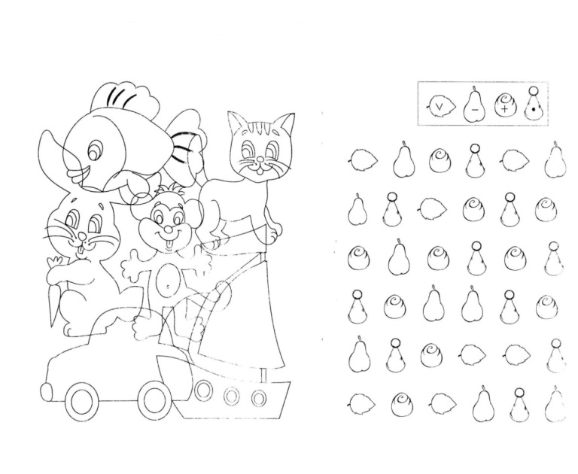*Приложение 1*

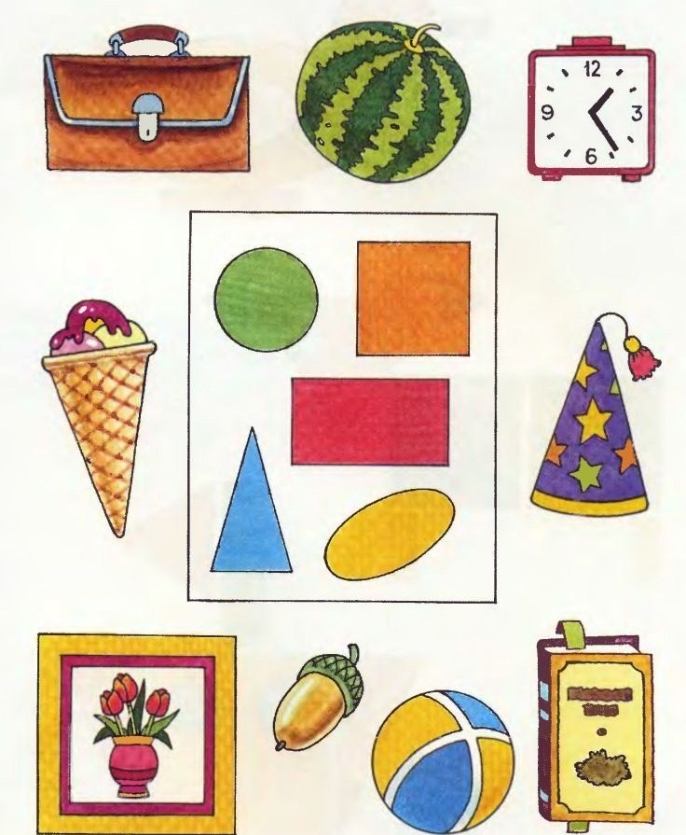

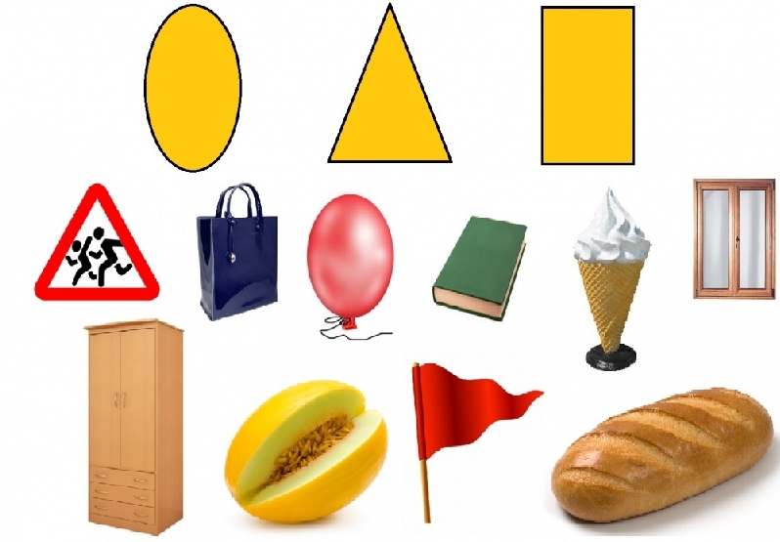

*Приложение 2*

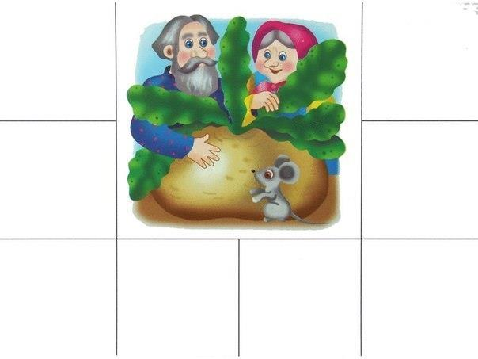

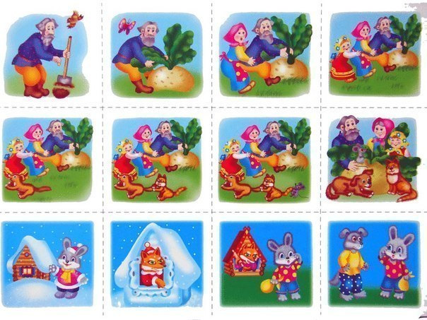



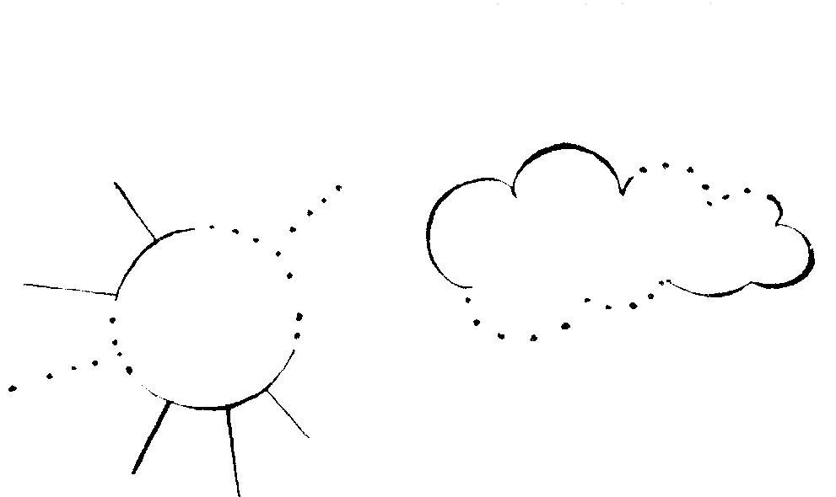

*Приложение 3*

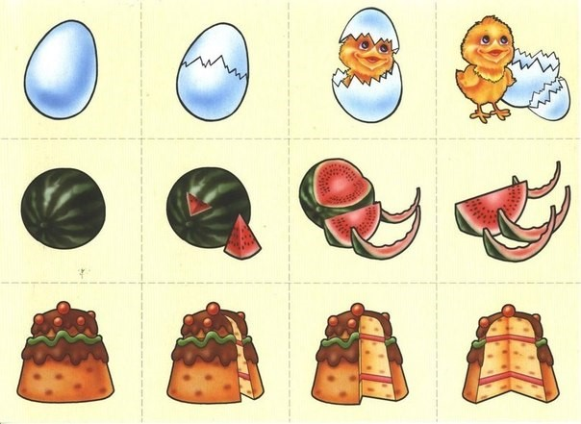

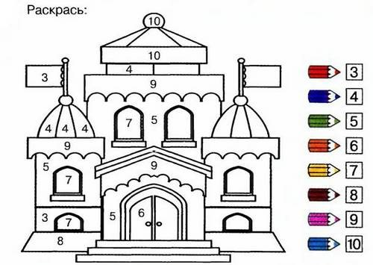

*Приложение 4*

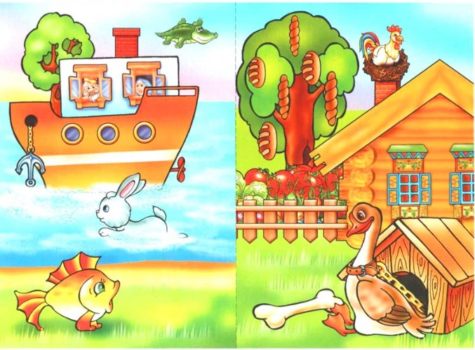

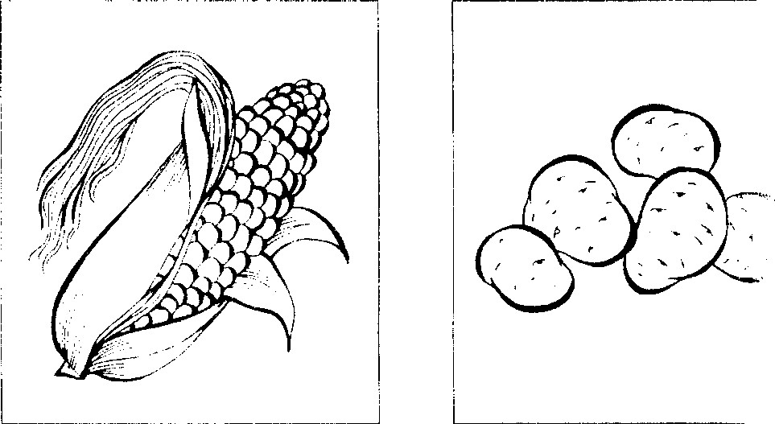

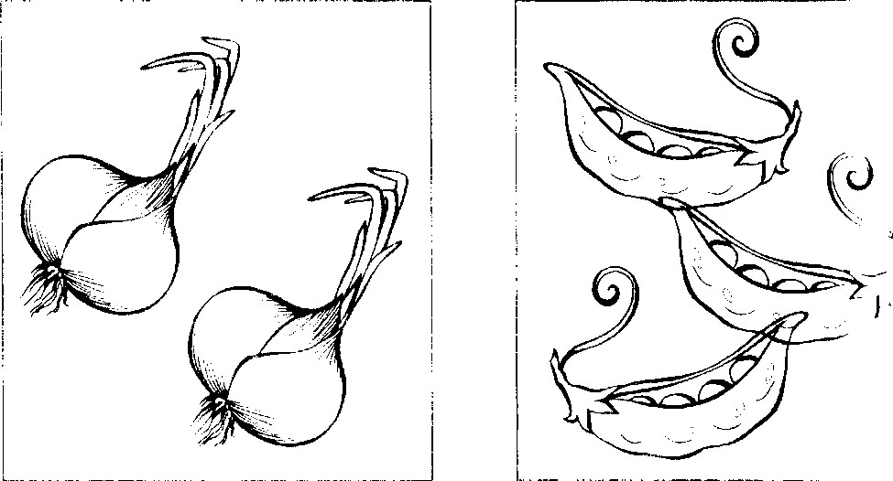

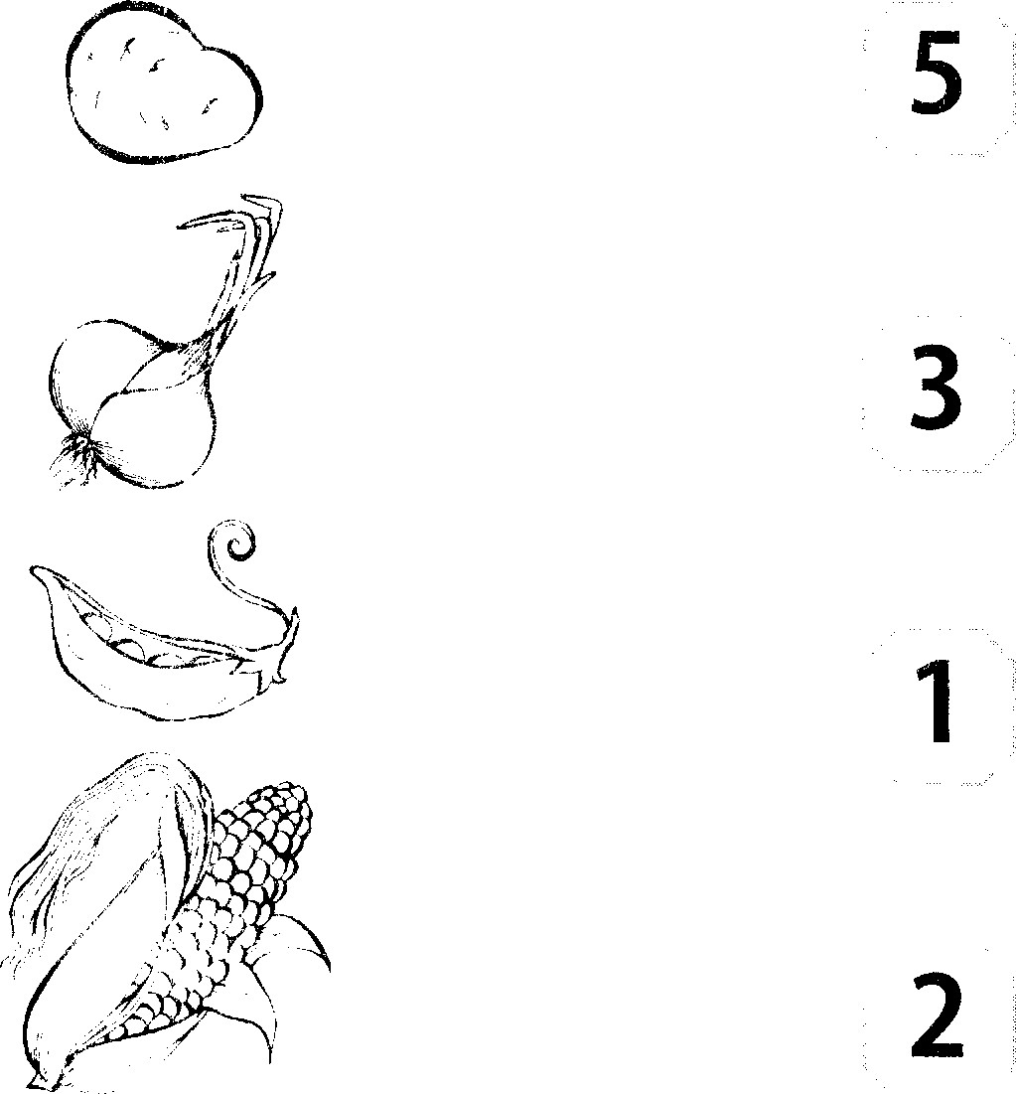

*Приложение 5*

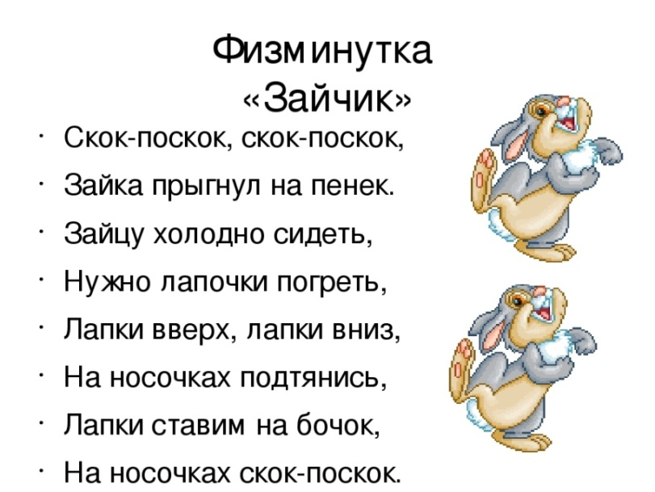

*Приложение 6*

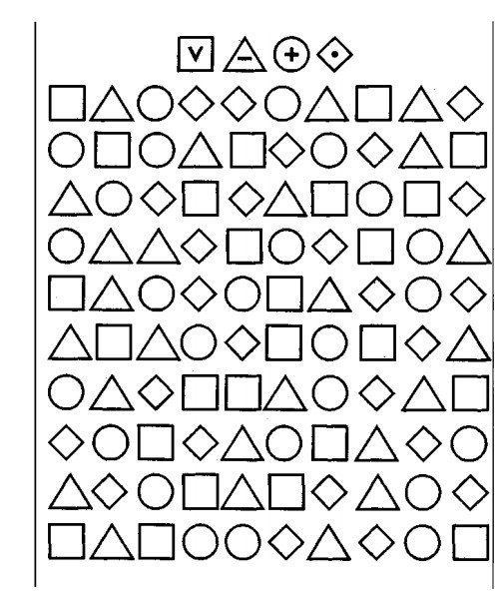

*Приложение 7*

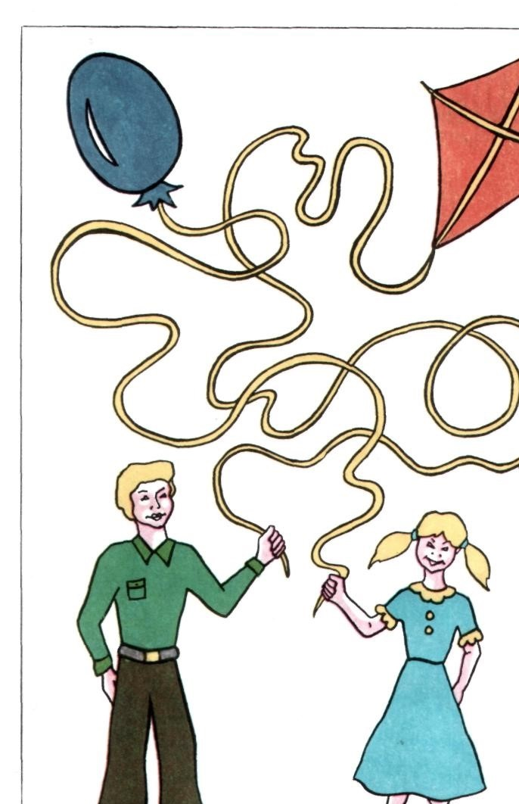

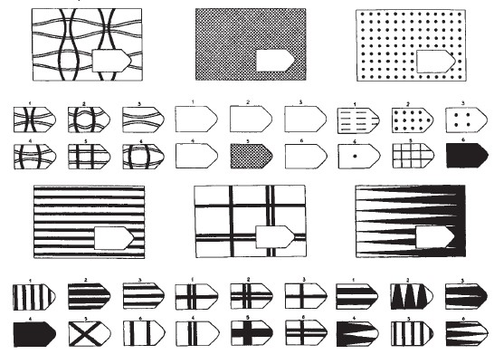

*Приложение 8*

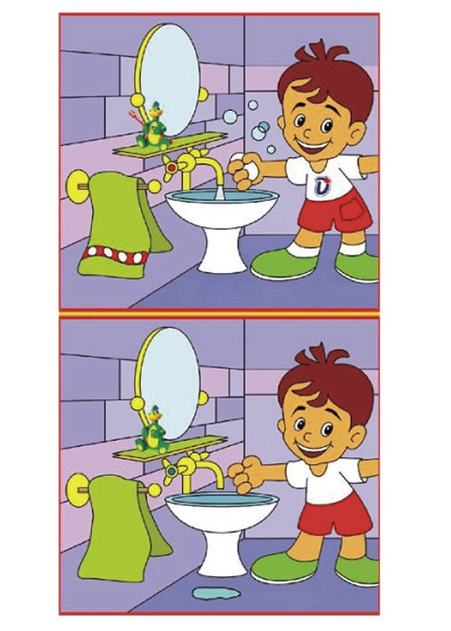

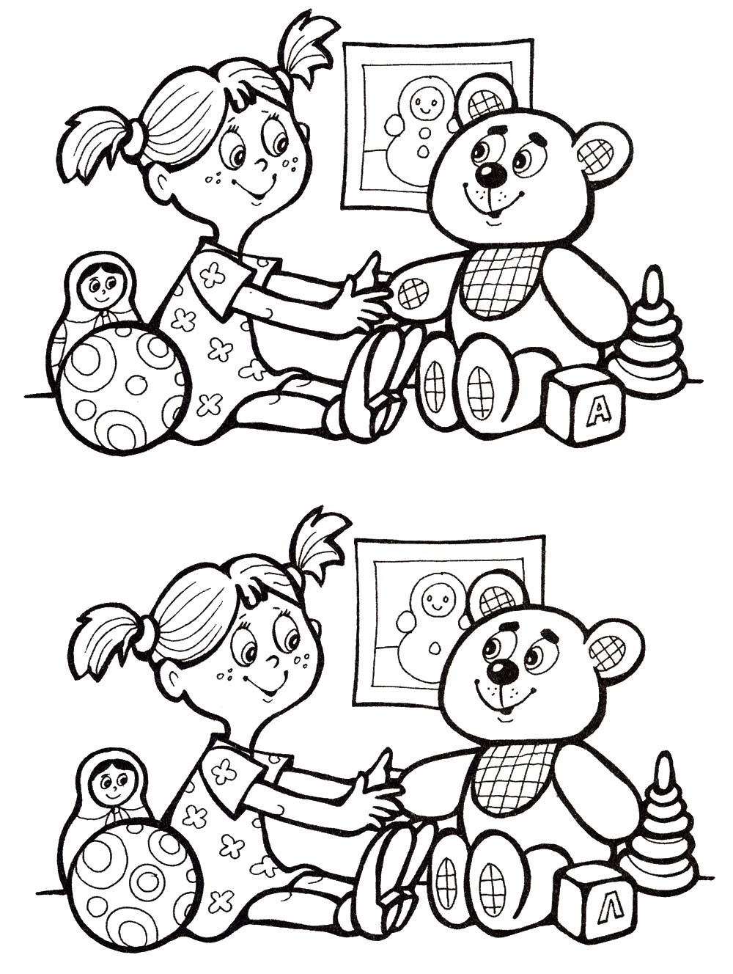

*Приложение 9*

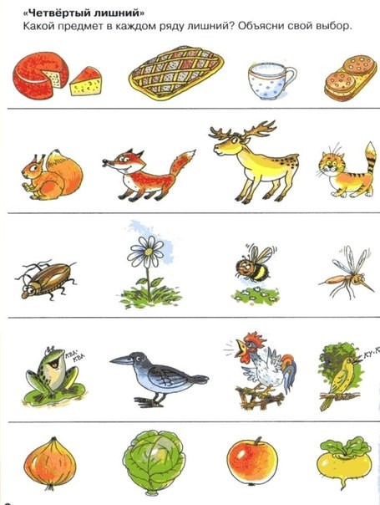

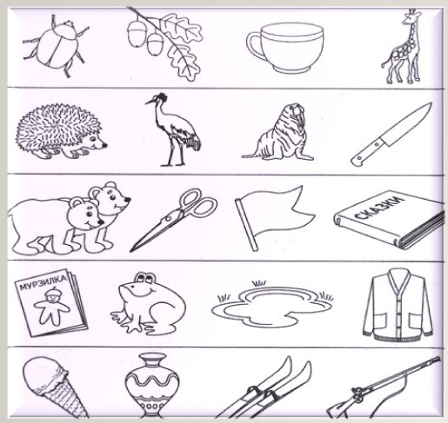

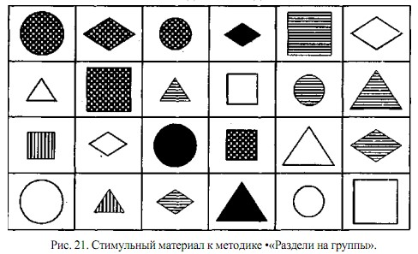

*Приложение 10*

